Proyecto de Movilidad Segura
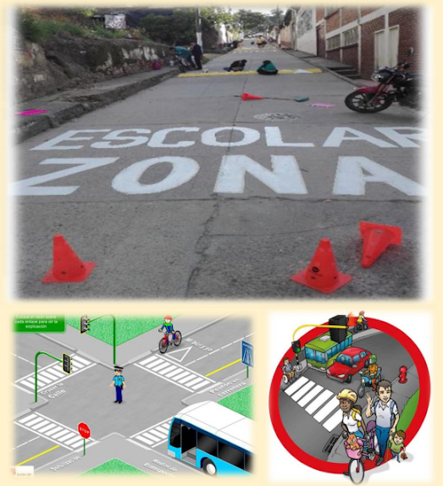

Colegio Nuestra Señora de la Merced

Mutiscua, octubre 2022

Presentación
A finales del siglo XX y comienzos del siglo XXI empieza a dársele importancia a la prevención como herramienta para preservar y cuidar la vida de los seres humanos.
El diseño de la herramienta da origen a diferentes propuestas en el campo de la educación las cuales, respaldadas en normas legales presentan los lineamientos, contenidos y competencias generales para ser tenidas en cuenta en su desarrollo. Se empieza a hablar de cultura ciudadana como el conocimiento práctico que debe interiorizar y vivir toda persona para relacionarse adecuadamente con los otros y en todos los ámbitos de la vida.
Para lograr el objetivo en la sociedad la formación en cultura ciudadana es ahora tarea de todas las instituciones educativas las que asumen en forma obligatoria el desarrollo de la estrategia a través de proyectos.
La educación vial de acuerdo a los lineamientos del Ministerio de Educación se asume como el conocimiento por parte de los ciudadanos de las normas u señales que regulan la circulación de vehículos y personas, así como la adquisición de valores, hábitos y actitudes que permitan dar respuesta seguros en las distintas situaciones de tránsito en las que se vean inmersas como peatones, pasajeros o conductores.
La educación vial se integra como un componente estratégico que busca la formación de la cultura de prevención y promoción, la importancia de la seguridad vial en la disminución de accidentes de tránsito en todas las vías del territorio nacional.
La educación vial se vincula al desarrollo de la autoestima, al respeto por los otros y a los principios de convivencia social y democrática; así como al desarrollo y consolidación de una cultura ciudadana que involucre el reconocimiento de derechos y deberes asociados al respeto por las normas universales, instituciones y autoridades de control.
La educación vial en el Colegio Nuestra Señora de la Merced, debe preparar a los estudiantes para el entendimiento y respeto de las normas de movilidad vial en el territorio nacional. La movilidad tiene un código universal que se debe aprender en el colegio para beneficio de la sociedad.
Asumiremos la educación vial desde nuestra perspectiva local y la relacionaremos con el resto del país para identificar y entender las razones de nuestras ventajas o deficiencias. También estudiaremos los esquemas efectivos para solucionar problemas de movilidad vial para aumentar nuestro perfil y potencial de ciudadanos globales por el entendimiento de esquemas más complejos.

Formulación del proyecto
Identificación del Problema.
En Colombia, los accidentes de tránsito constituyen un importante problema de salud pública, cuya prevención eficaz y sostenible exige esfuerzos concertados de todas las personas.
En las principales ciudades de Colombia La movilidad por cualquier medio es muy complicada y se evidencia con continuos trancones en la vía sin que haya procedimientos lógicos para la resolución de estos conflictos por choques, peatones atropellados, circulación de motocicletas, bicicletas y vehículos mixtos sin órdenes en carriles y con puntos de retorno, cruces ilógicos, estaciones y paraderos no regulados que estimulan a los conductores a realizar maromas o movimientos indebidos que al no pertenecer a códigos preestablecidos generan reacciones contrarias a las esperadas y que siempre terminan en accidentes.
Cuando un ciudadano local viaja a otros lugares lleva el paradigma de la localidad y al querer usarlo de la misma forma choca con la organización, recibe multas y llamadas de atención por parte de las autoridades por mal comportamiento en las vías o en la mayoría de los casos se ven envueltos en suspensiones de licencias o en accidentes de tránsito.
Cuando los ciudadanos locales salen del municipio encuentran esquemas de movilidad más grandes y organizados con mucha señalización que puede ser aprovechada para evitar el choque cultural y facilitar la adaptación al lugar.
Muchos problemas de movilidad en Colombia surgen por la informalidad del transporte, la contaminación ambiental, la antigüedad del parque automotor, la sobre oferta del transporte público, el rápido deterioro de las vías de circulación y el caos vial entre otros.
El aumento y envejecimiento del parque automotor, el desorden del transporte público, el consumo de combustibles contaminantes y la mala calidad contribuyen a degradar la calidad del aire, la salud y la propiedad de los habitantes.
Metas
Que todos los miembros de la comunidad COLMECEDISTA demuestren conocimientos sobre movilidad vial en sus comportamientos diarios y en la utilización de aplicaciones relacionadas con la movilidad.

Objetivos
Objetivos Generales
Desarrollar elementos teóricos y prácticos que permitan a los miembros de la comunidad COLMECEDISTA conocer los códigos y modelos de movilidad universal para la implementación solución y comportamiento seguro durante sus desplazamientos en el espacio público y al compartir el mismo con otros miembros.
Objetivos Específicos.
• Dar a conocer el código de señales universales sobre movilidad.
• Desarrollar y fortalecer comportamientos y actitudes en los estudiantes y comunidad, para que minimicen los riesgos en sus desplazamientos y disfruten de los espacios públicos seguros.
• Promover el desarrollo de acciones significativas que fomenten el respeto de las normas de tránsito y la apropiación de responsabilidades ciudadanas frente a la seguridad vial.
• Contribuir al desarrollo de una conciencia ciudadana que permita compartir el espacio público donde se privilegie el respeto por los demás y la seguridad vial como un bien común.
Ejes transversales del proyecto.
• El respeto a la vida, como valor supremo.
• El derecho a una movilidad segura.
• El espacio público, como un espacio socializador.
• La seguridad vial como un bien común.
• El valor vital de las normas de tránsito.

POBLACIÓN BENEFICIARÍA
- Beneficiarios directos
Toda la comunidad COLMECEDISTA.
- Beneficiarios indirectos
La comunidad en generaciones.

Definición de actividades
Desarrollo de las actividades propuestas en las cartillas de movilidad segura de la Concesionaria Vial del Oriente. en cada uno de los grados, durante el año escolar.
Guías para descargar:
Grado preescolar.,Grado primero , Grado segundo, Grado tercero., Grado cuarto.
Grado quinto., Grado sexto., Grado séptimo., Grado octavo., Grado noveno.
Grado decimo. Grado undécimo.

Referentes legales. Normatividad.
Ley 33 de 1986 sobre planes de tránsito.
Ley 769 de 2002 código nacional de tránsito.
Otros
La constitución Política de Colombia. Artículo 24
Ley 115 de 1994. Artículo 5.
Decreto 1860 reglamentario de la Ley General de Educación. Artículo 39.
Decreto 024 del 11 de febrero de 2005. Reglamentario del acuerdo 125 de 2005 sobre la cátedra de los derechos humanos.

Anexos
Lectura de contexto Proyecto Movilidad Segura 2019

